Администрация Беловского сельсовета
Троицкого района Алтайского края

ПОСТАНОВЛЕНИЕ
08.07.2019 № 23
п. Беловский

Об утверждении схем мест (площадок) накопления твердых коммунальных отходов в населенных пунктах Беловского сельсовета Троицкого района Алтайского края

В соответствии с пунктом 3 Правил обустройства мест (площадок) накопления твердых коммунальных отходов и ведения их реестра, утвержденных постановлением Правительства Российской Федерации от 31 августа 2018 года № 1039,

ПОСТАНОВЛЯЮ:

1. Утвердить схемы мест (площадок) накопления твердых коммунальных отходов в населенных пунктах Беловского сельсовета Троицкого района Алтайского края согласно Приложению 1.
2. Настоящее постановление разместить на официальном сайте Администрации Беловского сельсовета Троицкого района.
3. Контроль за исполнением настоящего постановления оставляю за собой.

Глава Администрации Н.Е. Пьянкова

Приложение 1
к постановлению Администрации
Беловского сельсовета Троицкого района
от 08.07.2019 года № 23

Схема
мест (площадок) накопления твердых коммунальных отходов на территории
Беловского сельсовета Троицкого района Алтайского края

№  п/п | Адрес и координаты земельного участка | Схема размещения мест (площадок) накопления ТКО
1 | Троицкий район, п. Беловский, 29 м от здания Дома культуры по ул. Советская, 11  Широта 52,8929  Долгота 84,6387 | ТКО 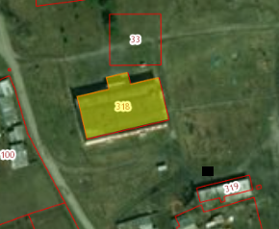
2 | Троицкий район, п. Беловский, 10 м от ул. Линейная, 39а  Широта 52,9016  Долгота 84,663 | 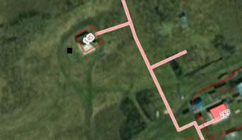
3 | Троицкий район, п. Беловский, 37 м от здания магазина по ул. Малая-Белая, 47а  Широта 52,9003  Долгота 84,6324 | ТКО 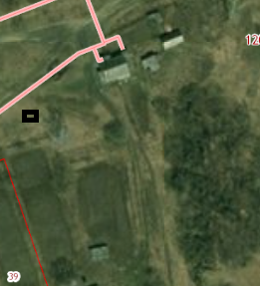
4 | Троицкий район, п. Беловский,  17 м от дома  №2 по ул. Первомайская  Широта 52,888  Долгота 84,6205 | ТКО 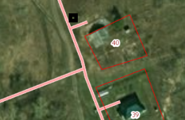
5 | Троицкий район, п. Боровлянский, 5 м от ул. Школьная, 3а  Широта 52,8615  Долгота 84,6915 | ТКО 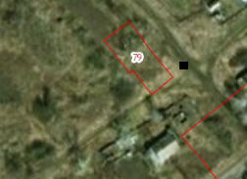
6 | Троицкий район, с. Тюмень, 31 м от ул. Набережная, 36в  Широта 52,9381  Долгота 84,5947 | ТКО 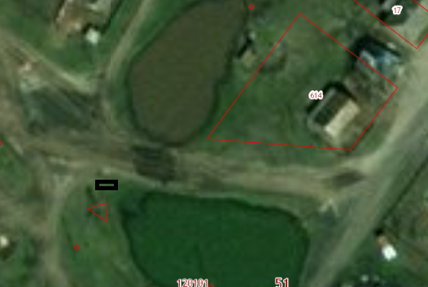
7 | Троицкий район, с. Загайново, 10 м от ул. Школьная, 53  Широта 52,8686  Долгота 84,5289 | ТКО 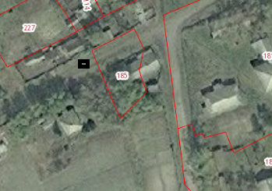
8 | Троицкий район, п. Лесной, 46 м от ул. Лесная, 19  Широта 52,8453  Долгота 84,4832 | ТКО 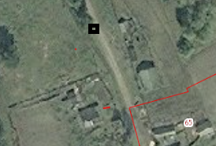
9 | Троицкий район, п. Ленинский, 15 м от ул. Коммунарская, 49/н1  Широта 52,7608  Долгота 84,5301 | ТКО 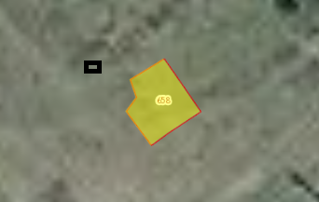
10 | Троицкий район, рзд. Загайново, 20 м от дома № 4 по ул. Железнодорожная  Широта 52,8966  Долгота 84,6734 | ТКО 